Archivní číslo vzorku | 10474
Odběrové číslo vzorku | BP.RŠ.3
Pořadové číslo karty vzorku v databázi | 1333
Místo | Zlín, Muzeum JV Moravy
Objekt | Kniha SVATOVÁCLAVSKÁ BIBLE z roku 1771, res. Škodová
Místo odběru popis | Vzorek Ident. číslo vzorku Místo odběru Stručný popis Cíl analýzy Analýza  BP.RŠ.1 10472 záložka novější useň Metody analýza OM, roztok FeCl₃  BP.RŠ.2 10473 plochá desky novější useň typ činění OM, roztok FeCl₃  BP.RŠ.3 10474 plochá desky starší useň - pokryv typ činění OM, roztok FeCl₃  BP.RŠ.4 10475 knižní blok papír vlákninového složení OM, Herzberg. čin., fluoroglucín, „stáčecí“ test  BP.RŠ.5 10476 vysprávka papír vlákninového složení OM, Herzberg. čin., fluoroglucín, „stáčecí“ test  BP.RŠ.6 10477 šití knižního bloku nit vlákninového složení OM, Herzberg. čin., fluoroglucín, „stáčecí“ test  BP.RŠ.7 10478 plátěný přelep vlákninového složení OM, Herzberg. čin., fluoroglucín, „stáčecí“ test  BP.RŠ.8 10479 papírová vysprávka lepení identifikace adheziva OM, FTIR  BP.RŠ.9 10480 vaz (motouz)r vlákninového složení OM, Herzberg. čin., fluoroglucín, „stáčecí“ test  BP.RŠ.10 104781 řemínek typ činění OM, roztok FeCl₃
Místo odběru foto | 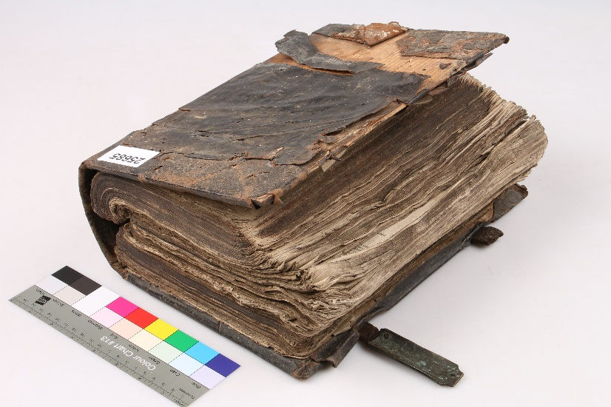
Typ díla | Kniha
Typ podložky (v případě vzorků povrchových úprav / barevných vrstev)
Datace objektu | 1771
Zpracovatel analýzy | Hurtová Alena
Datum zpracování zprávy k analýze | 19. 8. 2021
Číslo příslušné zprávy v databázi zpráv | 2021_21

Výsledky analýzy

Vzorek č. BP.RŠ.3/10474

starší useň - pokryv

Lokalizace: plocha desky

Detail místa odběru vzorku a detail vzorku

Místo odběru (fotografie Růžena Škodová) a makrosnímek vzorku BP.RŠ.3/10474. Fotografováno na stereomikroskopu SMZ 800, bílé dopadající světlo, zvětšení na mikroskopu 20x

Důkaz přítomnosti tříslovin - optická mikroskopie

Makrosnímek vzorku BP.RŠ.3/10474 po reakci s roztokem chloridu železitého (vlevo) a makrosnímek standardu (vpravo). Fotografováno na stereomikroskopu SMZ 800, bílé dopadající světlo, zvětšení na mikroskopu 30x.
Vyhodnocení
Vlákna usně reagovala ztmavnutím na přítomnost chloridu železitého, vzorek obsahuje třísloviny. Mělo by se jednat o třísločiněnou useň.

Shrnutí výsledků průzkumu, vyhodnocení:
Vzorky usně BP.RŠ.1/10472, BP.RŠ.2/10473, BP.RŠ.3/10474 a BP.RŠ.10/10481 obsahuji třísloviny, mělo by se tedy jednat o třísločiněnou useň.
Vzorky papírové podložky BP.RŠ.4/10475 a BP.RŠ.5/10476 jsou tvořeny hadrovinou.
Všechny vzorky textilií BP.RŠ.6/10477, BP.RŠ.7/10478 a BP.RŠ.9/10480 tvoří vlákna lnu.
Lepidlo vzorek BP.RŠ.8/10479 je na bázi bílkovin s obsahem polysacharidů (zbytky papírové podložky nebo i jiný zdroj) a velmi malého množství nepolární látky.

Fotodokumentace analýzy

